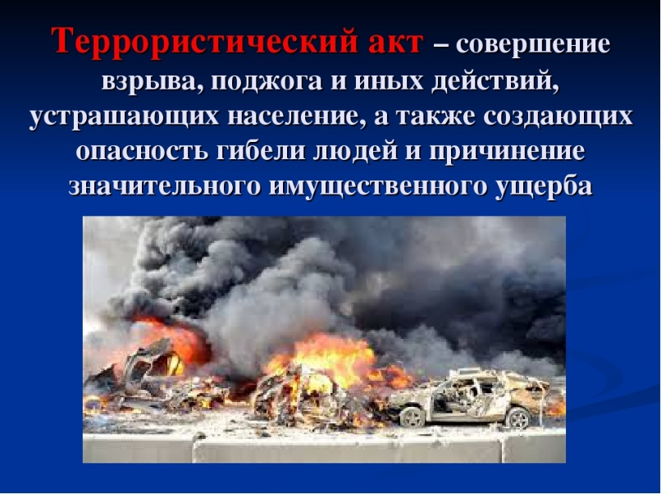

Порядок действий об угрозе совершения или о совершении террористического акта на объекте (территории)
Работники, обучающиеся и иные лица, находящиеся на объекте (территории) Университета при получении информации об угрозе совершения террористического акта на объекте (территории) обязаны незамедлительно сообщить указанную информацию должностному лицу, осуществляющему руководство на объекте (территории), или лицу, его замещающему.
При обнаружении угрозы совершения террористического акта на объекте (территории), получении информации об угрозе совершения или при совершении террористического акта на объекте (территории) должностное лицо, осуществляющее непосредственное руководство на объекте (территории) (уполномоченное им лицо), незамедлительно информирует об этом с помощью любых доступных средств связи территориальный орган безопасности, МВД, МЧС, Росгвардию, а также Управление безопасности Университета.
При информировании об угрозе совершения или о совершении террористического акта на объекте (территории) лицо, передающее указанную информацию, сообщает:
а) свои фамилию, имя, отчество (при наличии) и занимаемую должность;
б) наименование объекта (территории) и его точный адрес;
в) дату и время получения информации об угрозе совершения или о совершении террористического акта на объекте (территории);
г) имеющиеся сведения об угрозе совершения террористического акта или о совершенном террористическом акте;
д) количество находящихся на объекте (территории) людей;
е) другие значимые сведения по запросу территориального органа безопасности, МВД, МЧС, Росгвардии,
Лицо, передавшее информацию об угрозе совершения или о совершении террористического акта, фиксирует (записывает) фамилию, имя, отчество (при наличии), занимаемую должность лица, принявшего информацию, а также дату и время ее передачи.
Руководитель на объекте (территории) обеспечивает:
а) оповещение работников, обучающихся и иных лиц, находящихся на объекте (территории), об угрозе совершения террористического акта;
б) безопасную и беспрепятственную эвакуацию работников, обучающихся и иных лиц, находящихся на объекте (территории);
в) усиление охраны и контроля пропускного и внутриобъектового режимов, а также прекращение доступа людей и транспортных средств на объект (территорию);
г) беспрепятственный доступ на объект (территорию) оперативных подразделений территориальных органов безопасности, МВД, МЧС, Росгвардии.

